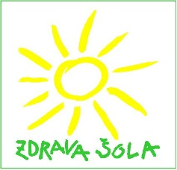
Evid. št.: 60309-5/2019-1
Datum: 24. 1. 2019

OBVESTILO
Spoštovani starši!
Obveščamo Vas, da bomo v petek, 25. januarja 2019, v sklopu delavnic gibanja, prehrane in duševnega zdravja organizirali predavanje o pomenu ustne higiene za zdravje zob in ustne votline.
Ta dan bomo imeli sedem šolskih ur. Razvoz otrok se bo pričel ob 14.15.
Andreja Šilc Mihelič, vodja tima Zdrave šole

